SIARAN PERS

[Editorial] Bagaimana APV Meningkatkan Video Mobile ke Standar Profesional

Era pembuatan film dengan ponsel telah tiba. Kini, siapa pun dapat merekam, mengedit, dan membagikan video berkualitas tinggi, sehingga pengguna semakin mengharapkan akurasi warna yang lebih baik, detail yang lebih halus, serta fleksibilitas lebih besar dalam proses pascaproduksi. Menjawab kebutuhan tersebut, Samsung Electronics mengembangkan codec Advanced Professional Video (APV) dan tengah mendorongnya menjadi standar terbuka global.
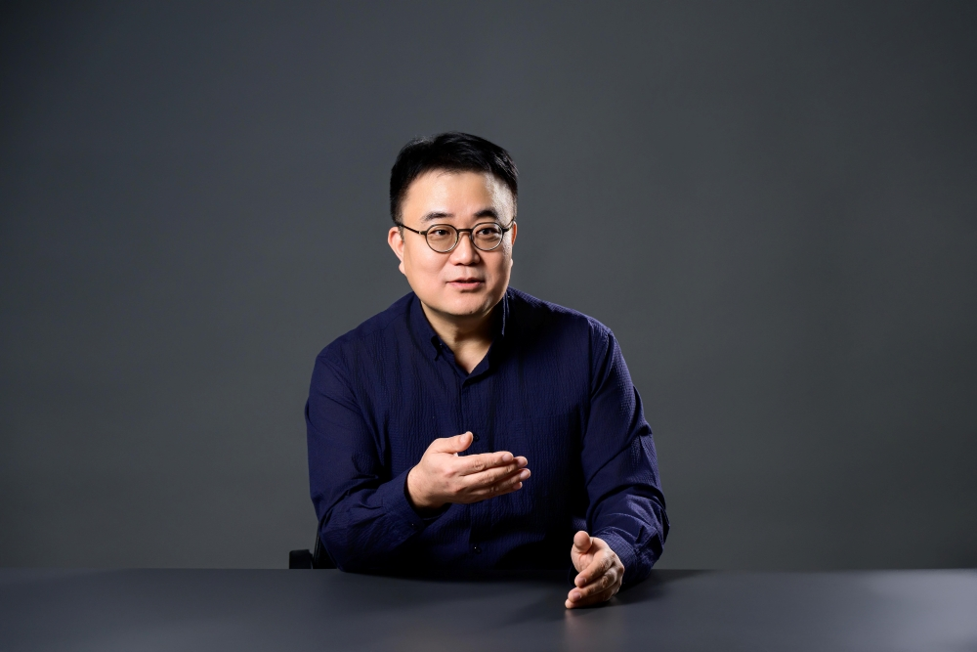
Kenapa APV
Codec mungkin masih terdengar asing bagi banyak konsumen, namun teknologi ini berperan sebagai mesin tak terlihat yang membentuk pengalaman pengguna. Bayangkan sebuah koper, cara Anda mengemasnya menentukan seberapa banyak barang yang dapat dimuat dan seberapa mudah menemukan barang yang dibutuhkan. Begitu pula dengan codec yang efisien, yang memungkinkan pengguna menyimpan lebih banyak video berkualitas tinggi sekaligus meningkatkan pengalaman pemutaran dan pengeditan.
Video terbagi menjadi dua kategori, yaitu video kasual yang mencakup rekaman sehari-hari untuk diabadikan dan dibagikan, serta video profesional untuk kebutuhan pengeditan setara sinema. Jika codec untuk video kasual lebih mengutamakan efisiensi kompresi, codec profesional harus mampu mempertahankan kualitas gambar dan mereproduksi warna dengan presisi. Sama seperti koper yang terlalu penuh dapat merusak atau mengubah bentuk barang di dalamnya, video profesional membutuhkan codec andal yang mampu menjaga setiap detail tetap utuh.
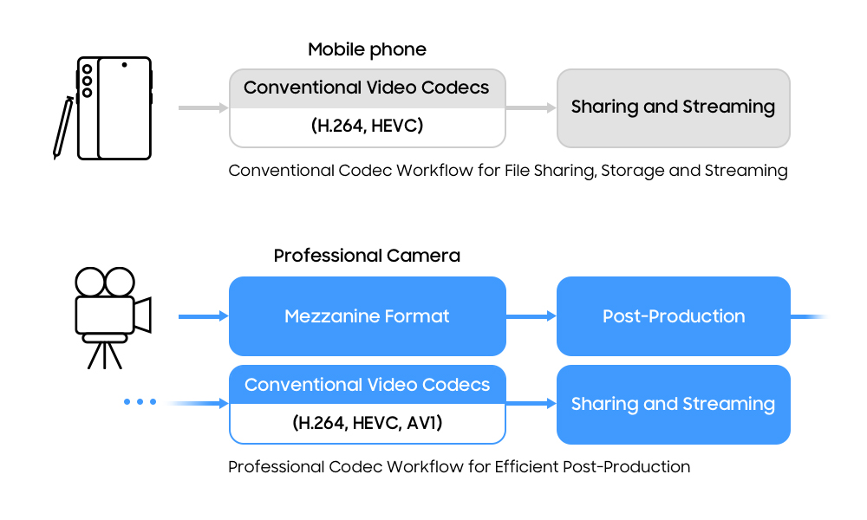
Kompresi konvensional menyulitkan proses pascaproduksi di perangkat mobile untuk berjalan optimal, termasuk color grading yang memungkinkan kreator menerapkan tone warna secara presisi sesuai visi artistik mereka, serta visual effects (VFX). APV dirancang untuk mendukung seluruh alur kerja mulai dari pengambilan gambar hingga tahap akhir pengeditan, sambil tetap mempertahankan detail meski telah melalui beberapa kali proses kompresi ulang.
Mengurangi Kompleksitas Tanpa Mengorbankan Kualitas
Tantangan teknis terbesar adalah mengurangi kompleksitas. Codec profesional konvensional berfokus pada kualitas gambar sehingga membutuhkan komputasi yang tinggi dan umumnya hanya dapat digunakan pada hardware kelas atas. Karena itu, tujuan utama pengembangan APV adalah menghadirkan desain dengan kompleksitas rendah yang tetap dapat diproses secara real-time oleh prosesor mobile tanpa mengorbankan kualitas.
Untuk mengatasi hal tersebut, Samsung menghadirkan lightweight entropy coding guna mengurangi beban komputasi serta frame tiling yang memungkinkan proses encoding dan decoding paralel di beberapa core. Hasilnya, APV mampu mendukung pemrosesan video hingga 8K secara real-time di perangkat mobile dengan tetap mempertahankan kualitas gambar dan kehilangan detail seminimal mungkin, bahkan setelah melalui beberapa tahap pengeditan.
Kategori | Video Codec Konvensional | APV Codec
Tujuan | Menonton dan Berbagi | Pengeditan profesional dan menjaga kualitas tinggi
Fokus Utama | Mengurangi ukuran file (efisiensi kompresi) | Mempertahankan warna dan detail asli hingga 100%
Keceparan Pemrosesan | Pemrosesan standar | Pemrosesan 8K secara real-time di perangkat mobile
Contoh penggunaan | Unggahan Media Sosial | Produksi film, iklan profesional, dan pengeditan tingkat lanjut
Perbedaan Konvensional dan APV codecs

Membangun Ekosistem Terbuka untuk Semua
Nilai sebuah teknologi ditentukan oleh seberapa luas teknologi tersebut digunakan. Karena itu, Samsung Electronics memilih membangun ekosistem terbuka agar siapa pun dapat mengadopsi dan mengembangkan teknologi ini. Seperti membagikan resep, langkah tersebut dapat menghasilkan inovasi yang lebih baik lagi.
Pada Februari 2026, Samsung memublikasikan APV melalui Internet Engineering Task Force (IETF) sebagai RFC 9924, sekaligus menetapkannya sebagai standar global de facto. Perusahaan juga merilis source code lengkapnya di GitHub dengan nama “OpenAPV”, sehingga developer di seluruh dunia dapat berpartisipasi dan berkontribusi.
This openness is driving ecosystem growth and accelerating adoption. The APV codec is supported in Android 16, while the open-source tool FFmpeg and post-production software DaVinci Resolve have also added support.
Keterbukaan ini mendorong pertumbuhan ekosistem sekaligus mempercepat adopsi teknologi. Codec APV kini didukung di Android 16, sementara tool open-source FFmpeg serta software pascaproduksi DaVinci Resolve juga telah menambahkan dukungan.
Kolaborasi Lintas Tim Global
Kemajuan ini didorong oleh kolaborasi riset global Samsung. Setelah Samsung Research (SR) memimpin tahap awal pengembangan, tim dari Samsung Research America (SRA), Samsung R&D Institute India-Bangalore (SRI-B), Samsung R&D Institute Poland (SRPOL), dan Samsung R&D Institute Japan (SRJ) bekerja sama secara erat. Upaya tersebut menghasilkan tonggak penting pada Oktober 2023 ketika APV diperkenalkan di Samsung Developer Conference (SDC). Pada Agustus 2024, Samsung juga bergabung dengan Academy Software Foundation (ASWF) untuk mendukung ekosistem video open-source.
Untuk menghadirkan teknologi ini ke perangkat mobile, divisi Mobile eXperience (MX) Business memimpin integrasi produk. Kolaborasi erat antara MX dan SR berhasil mengoptimalkan performa APV untuk perangkat mobile. Pada Februari 2026, Samsung menghadirkan APV di Samsung Galaxy S26 Ultra, menjadikannya smartphone Android pertama yang mendukung codec tersebut.
Memperluas Kemungkinan Kreatif untuk Semua
Tujuan kami jelas. Melalui APV, kami ingin menghadirkan produksi video setara profesional yang dapat diakses oleh semua orang. Teknologi memberikan nilai terbesar ketika bersifat terbuka, dan APV akan membentuk masa depan konten video yang lebih kreatif.
###
Tentang Samsung Electronics Co., Ltd.
Samsung menginspirasi dunia dan membentuk masa depan melalui ide dan teknologi yang transformatif. Perusahaan ini mendefinisikan ulang dunia TV, digital signage, smartphone, wearable, tablet, peralatan rumah tangga, dan sistem jaringan, serta memori, sistem LSI, dan foundry. Samsung juga mengembangkan teknologi pencitraan medis, solusi HVAC, dan robotika, sekaligus menghadirkan produk otomotif dan audio inovatif melalui Harman. Dengan ekosistem SmartThings, kolaborasi terbuka dengan berbagai mitra, dan integrasi AI di seluruh portofolio, Samsung menghadirkan pengalaman konektivitas yang cerdas dan mulus. Untuk berita terbaru, kunjungi Samsung Newsroom di news.samsung.com.

For More Information:
Fia Handayani  Public Relations Manager  Samsung Electronics Indonesia  Email: f.handayani@samsung.com | Binar Sekar Kinasih  Associate PR Manager  Senyata PR  Email: samsung@pr-teamsenyata.com

Teknik yang mengurangi kompleksitas komputasi sehingga application processor pada perangkat mobile dapat bekerja lebih efisien.
Metode yang membagi frame video berukuran besar menjadi beberapa segmen lebih kecil sehingga dapat diproses secara bersamaan.

